Ficha N°4 P.M

Nombre del estudiante:

|  |
| --- |
|  |

Fecha

|  |  |  |
| --- | --- | --- |
|  |  |  |

1).- Observa la imagen. Colorea el perro que está lejos de la casa. Marca con una X al perro que está cerca de la casa.

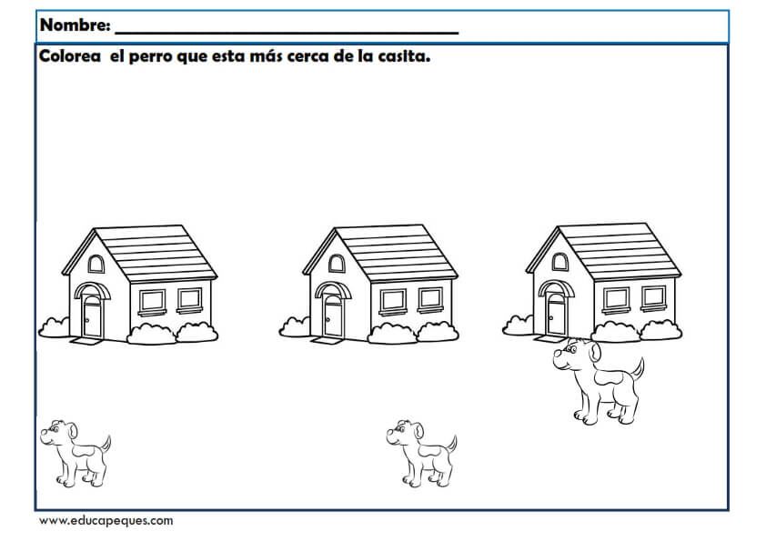

2).- Observa las imágenes. Encierra en un círculo al niño o niña que está cerca de la casa. Marca con una X el niño o niña que está lejos de la casa.

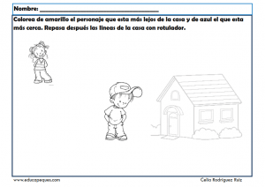

3).- Observa la imagen. Dibuja un sol lejos del árbol y una pelota cerca del árbol.

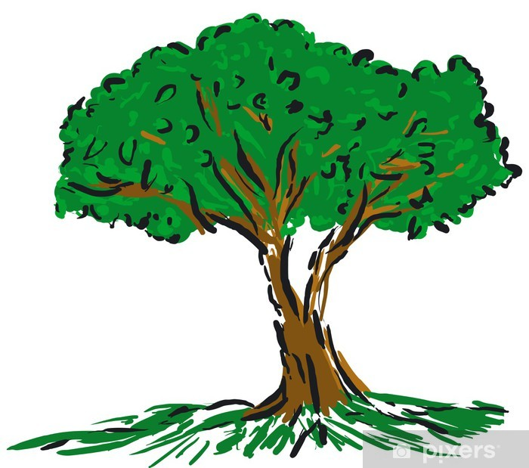

4).- Observa la imagen y responde coloreando, dedito para arriba si es positiva tu respuesta (SI), y dedito para abajo si tu respuesta es negativa (NO), co

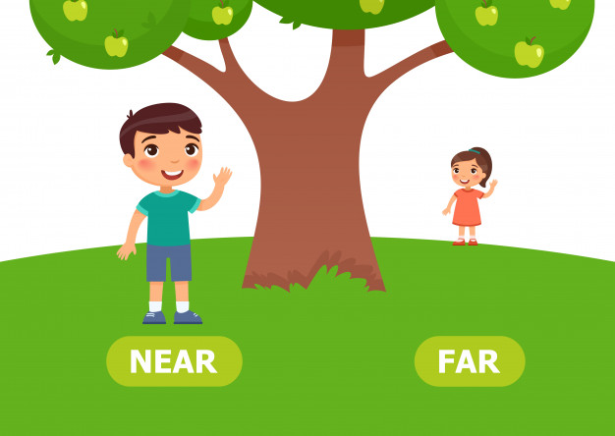

|  |  |
| --- | --- |
| ¿La niña está cerca del árbol? | Pulgar Abajo Vectores, Ilustraciones Y Gráficos - 123RF |
| ¿El niño está cerca del árbol? | Pulgar Abajo Vectores, Ilustraciones Y Gráficos - 123RF |